企业信用等级AAA认证
作用及用途：
①公司品牌宣传 ②银行贷款 ③采购认定 ④贸易征信 ⑤招标评选 ⑥政策申请
全套证书包含：一个牌匾+9本证书
证书包含以下内容：
1.《企业信用等级AAA级》
2.《AAA级重合同守信用企业》
3.《AAA级质量服务信誉企业》
4.《AAA级诚信经营示范单位》
5.《诚信经理人》
6.《诚信企业家》
7.《资信等级AAA级》
8.《AAA重质量守信用单位证书》
9.《AAA重服务守信用单位证书》
查询官网：（客户可以双网查询）
（1）国家工业和信息化部直属单位-中国招标投标网：https://www.cecbid.org.cn/
- 全国企业诚信公共服务平台：www.credit315gov.com
- AAA出证周期：
出证周期：正常7--10个工作日内，如果客户想要加急出来，要提前说明。
证书出来之后3-5个工作日官网查询结果。
申报资料电子版：营业执照、法人身份证、开户许可证复印件
证书样本
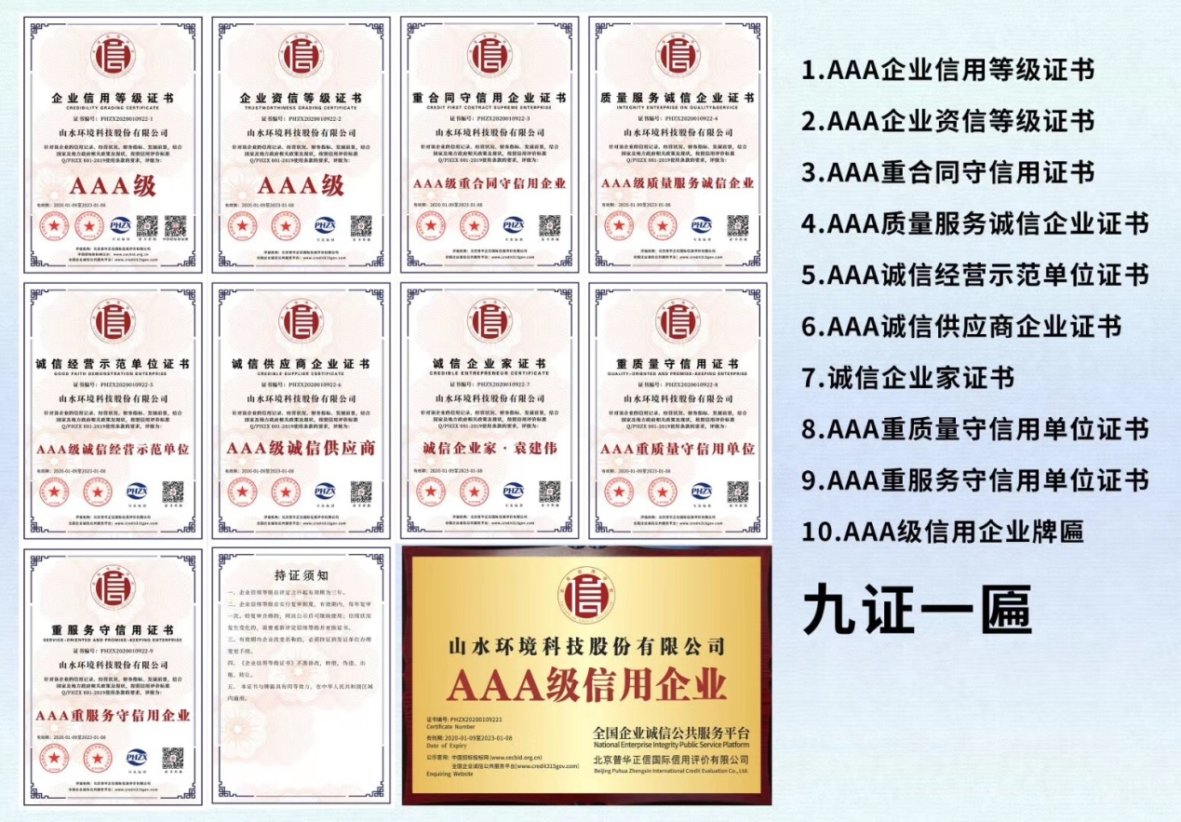
友情提醒：
AAA企业信用等级证书
说明：
（1）证书有效期3年，到期换全套证书，价格和新出的一样/具体看当时的政策。
（2）中国招标投标网（官网）每年都需要交年审费。年审费300元，2年600。收费由中国招标投标网单独收取，我方代交。我们出的证书第一年已经免费帮客户交好了。第二年、第三年需要客户自己缴纳。
（3）3年有效期内，可以在公司官网查询。到期更换证书。
（4）由于政策等原因，具体政策根据实时政策收取相应费用。

企业信用报告证书申报登记表
一、基本信用信息
单位名称
法定代表人 |  |  | 法人出生日期
联系人 |  |  | 联系电话
注册地址
成立日期 |  |  | 经营期限
认证提交资料 | 营业许可证、法人身份证、开户许可证（复印件或扫描件）
二、认证费用：9800元（包含九证一匾）
缴费账户

户名：北京祥宇海天教育科技有限公司.
帐号：0200005909200130376
开户行： 中国工商银行股份有限公司北京顺义支行

